[SSH端口转发之本地转发](https://www.cnblogs.com/bryen/p/11058482.html)

一、案例环境：

3台RHEL6.5 64虚拟机（分别为：HostA、HostB、HostC）

IP地址：

HostA：192.168.100.101

HostB：192.168.100.102

HostC：192.168.100.103

角色：

外网主机：HostA

内网堡垒机：HostB

内网服务器：HostC

二、需求：

前提条件：HostB：开启ssh远程访问，HostC：开启Telnet Server

* HostC只允许HostB进行远程登录（以Telnet方式）
* HostC拒绝HostA访问
* HostB允许HostA访问（以ssh方式）
* 在HostA上设置本地转发
* 在HostA上实现对HostC的远程访问

三、实验

1、首先在HostC上设置防火墙策略，禁止HostA直接Telnet连接HostC，

https://img2018.cnblogs.com/blog/1141389/201906/1141389-20190620140842298-428447984.png

2、在HostA上设置跳板机地址和端口

https://img2018.cnblogs.com/blog/1141389/201906/1141389-20190620140842494-684879430.png

本地端口：HostC地址：23端口   -NF 跳板机IP

3、查看套接字信息

https://img2018.cnblogs.com/blog/1141389/201906/1141389-20190620140842308-1125430277.png

ss命令 用来显示处于活动状态的套接字信息。

-t：只显示tcp套接字信息

-n：不解析服务名称

可以看到已经和HostB建立了连接。

4、首先在HostA上测试直接连接HostC是否成功

https://img2018.cnblogs.com/blog/1141389/201906/1141389-20190620140842595-86437165.png

连接失败，则表示HostC设置的防火墙策略起到作用。

5、然后在HostA通过设置的本地转发方式连接HostC

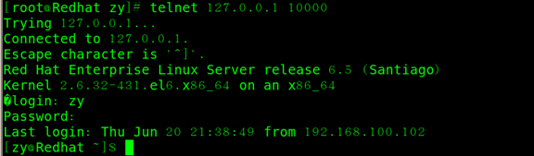

连接成功。

6、exit退出后，发现进程并未结束，隧道仍保持开启状态。

https://img2018.cnblogs.com/blog/1141389/201906/1141389-20190620140842496-1354598573.png

7、删除隧道

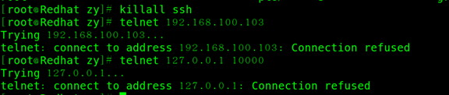

在HostA中删除所有的ssh进程后，进行Telnet连接HostC，直接和本地转发方式都连接失败，表名隧道关闭。